2020 茅台酒厂（行测）模拟卷一
第一部分 言语理解与表达
1.所谓网络戏谑文化，是网民长期以来在互联网上形成的一种话语表达方式，不知
从何时起，中国互联网拥有了一种特殊的语境，很多时候，反讽和隐喻比________更有
力，嬉笑的态度比严肃的发言更接近事情本质，戏谑的效果通常是通过猛烈的反差和鲜
明的对比才得以形成的。
填入划横线部分最恰当的一项是：
A.轻描淡写 B.开门见山 C.直抒胸臆 D.指桑骂槐
2.在整个受教育过程中，贫困地区的教学资源和升学机会很难与城市________，贫
困地区的孩子接受的教育质量相对较差，在进入城市就业的过程中，他们更多的是在
________地硬闯，融入城市过程中的挫败感，正使他们动摇“知识改变命运”的信念。
依次填入划横线部分最恰当的一项是：
A.同日而语 漫无目的 B.一视同仁 手足无措
C.等量齐观 形单影只 D.相提并论 单枪匹马
3.藏书是万年百世之事，今世赖之以知古，后世赖之以知今。任何古籍的散佚，
________，对中华民族的记忆而言，都将是难以________的裂缝。
依次填入划横线部分最恰当的一项是：
A.尘封 忘却 B.流失 弥合
C.损毁 掩盖 D.湮灭 修复
4.科学回避个人化的东西，这种倾向常常被归结为科学家所应具备的________。科
学家们深知，要探寻自然界的原因和结果，就必须________个人的感觉及经验。
依次填入划横线部分最恰当的一项是：
A.客观 吸取 B.冷静 排除
C.理性 借助 D.自信 忽略
5.运动员詹森平时训练有素、实力雄厚，但在赛场上却连连失利，人们把这种平时
________良好，但由于缺乏过硬的心理素质而导致竞技失败的现象称为“詹森效应”。
要________这种心理，就要平心静气地走出________的阴影，不贪求成功，只求正常地
发挥自己的水平。
依次填入划横线部分最恰当的一项是：
1
A.表现 摆脱 患得患失
B.状态 克服 畏首畏尾
C.感觉 调整 诚惶诚恐
D.能力 战胜 急功近利
6.网络尤其是微博等传播渠道加快了信息传播的速度，很多信息省去了求证环节就
被________发布了出去，为流言的传播提供了便利。但是，这些方便快捷的传播渠道，
也可以为传播权威信息所用，公开透明的传播渠道本身也有________功能，也可以大大
缩短流言的生命期。
依次填入划横线部分最恰当的一项是：
A.直接 自净 B.随意 反省
C.广泛 修正 D.轻松 过滤
7.太空经济是指太空探索和开发活动创造的产品、服务等，________通信、金融、
医疗、国防等领域，以及新兴的太空旅游等服务。太空经济与科技、社会进步和产业发
展具有很强________性，太空活动的各项技术往往都具备向其他行业转化的潜能。
依次填入划横线部分最恰当的一项是：
A.包括 对比 B.跨越 一致
C.涵盖 关联 D.涉及 互补
8.对文艺精品的判断，时间验证较之空间效应更为重要。遗憾的是，当下某些人的
创作________是：急功近利，注重眼前的实惠，难耐寂寞，对空间效应的追求远大于对
时间验证的关注，因而作品中从生活到艺术都________ “将来时态”和“未来意识”。
依次填入划横线部分最恰当的一项是：
A.现象 需要 B.事实 欠缺
C.趋势 寻求 D.倾向 缺乏
9.政府要进一步完善能源管理体制，建立公平竞争的市场机制，________国际竞争
力强、拥有自主知识产权和著名品牌的跨国能源企业集团。
填入划横线部分最恰当的一项是：
A.催生 B.催促 C.催化 D.催发
10.医学家们________药补、食补________的中医理论研制新药，以缓解风湿病人
的症状，减轻他们的痛苦。
依次填入划横线部分最恰当的一项是：
A.应用 齐头并进 B.采用 齐头并进
C.应用 双管齐下 D.采用 双管齐下

2

11.金砖国家的经济活力和发展前景令国际社会刮目相看，但现阶段这些国家自身
经济发展仍面临一些困难，如经济结构不尽合理，基础设施相对落后，金融市场功能尚
不完善，地区发展差异明显等。解决好这些问题，就要充分发挥金融的核心作用，通过
加强金融合作、探索合作机制、丰富合作内容、完善合作方式，有效提高资源配置效率。
这段文字意在说明金砖国家：
A.迫切需要深化金融合作
B.自身经济发展面临困境
C.具有带动全球经济发展的潜力
D.目前以金融业为工作重点
12.在法国人到达北美之前，这片土地早已住着土著居民北美印第安人。据说他们
的祖先早在 3 万至 1 万年前便陆续通过亚洲东北角当时与北美仍接壤的地带（即今白令
海峡），来到阿拉斯加和育空地区的非冻土地带居住下来，有的继续向北美东南部扩散，
直到大西洋沿岸和南美尖端。一般认为，这里最早的土著人属于亚洲的蒙古种族，当时
亚洲还处在石器时期，这从当代加拿大发掘出来的石制器具和武器可以得到佐证。
这段文字中的“这里”具体指的是：
A.大西洋沿岸 B.阿拉斯加 C.加拿大 D.美洲
13.阅读同看电影、看录像、听音乐会有很大不同。后者是一块巨大的生日蛋糕，
可以美味地共享；而前者只是孤灯下的一盏清茶，只可独啜，仿佛倾听一个遥远的灵魂
对你一个人窃窃私语，他在不同的时间对不同的人说过同样的话，但此时你感觉他只在
为你而歌唱。
对这段文字概括最恰当的是：
A.在阅读中最能体验孤独的滋味
B.阅读的收获难以与人分享
C.阅读的乐趣来源于内心的体会
D.阅读的魅力需独自品味
14.①进行良好的时间管理，同样需要这些品质
②把握好间隔和规律正是时间管理的内容
③当鸡蛋越来越多，情况越来越糟的时候，你要有能力控制局面
④进行时间管理，就好像抛鸡蛋
⑤要做好抛鸡蛋的动作，需要耐心、毅力、练习和计划
⑥你要不停地把手中的一只鸡蛋换成另一只，还要保持所有的鸡蛋都不落到地上
将以上 6 个句子重新排列，语序正确的是：
A.②④③⑥⑤① B.⑤①⑥④③②
3
C.②④⑤⑥①③ D.④⑥⑤①③②
15.毋庸置疑，晚清以降中国遭逢千百年未遇之大变局，被强行纳入世界资本主义
体系当中，从世界中心沦为所谓边缘的“远东”，在世界历史和文化上一再缺席，遭遇
了深刻的文化身份危机，不断被误读、曲解和妖魔化。正是在这一历史语境中，发现东
方与文化输出就显得越发重要和紧迫。
这段文字中的“历史语境”是指：
A.中国被西方列强边缘化
B.晚清中国所遭遇的历史大变局
C.中国融入资本主义体系的时机
D.对中国文化的误读、曲解和妖魔化
16.一个民族，一个国家，只有保护和重视自己的传统文化才能生存而不被别的国
家和民族所同化。关注中国传统文化就是关注中国的未来。越尊重传统文化，越能更好
地开放。传统文化的根扎得越深，吸收外国文化的能力就越强。
与上文表达的意义不符合的选项是：
A.重视传统文化是一个国家和民族生存发展的基础
B.重视传统文化才能最大限度地保持文化的独立性
C.重视传统文化才能强化文化的同化能力
D.重视传统文化就能够更好吸收其他国家的文化
17.作为一个古老的复兴的东方大国，对西方来说，中国很神秘，就像当年马可·波
罗到中国以后的描写：遍地是黄金，到处是白银。西方人看了游记，只是觉得中国很富
有，但到底怎么富有，就只有靠想象了。现在，西方看中国，真实的成分有，想象的成
分也不少。
这段文字主要说明了：
A.西方人对中国人的认识与实际仍存在偏差
B.西方对中国的了解还停留在马可·波罗时期
C.马可·波罗的描述构成了西方人认识中国的基础
D.中国的快速发展使西方出现认识上的严重滞后
18.从经济学角度看，基本问题有两个：一是激励机制问题，二是协调问题。归根
到底，制度是用来解决这两个问题的。无论你用什么方法，只要能解决就是好的制度。
所以世界上并不存在一种标准的制度，当人们脱离这些基本问题，简单地套用某些概念
的时候，就套出毛病来了。
这段文字意在说明：
A.解决激励机制与协调问题的重要性

4

B.如何运用经济学原理评价一种制度
C.如何运用经济学原理解决实际问题
D.制定制度的根本目的与评价标准
19.我在接触历史之前，想象大部分领域都已经被人耕耘过了，后来发现并非如此。
即使是被大家炒得很热的人物，你仔细去研究已有的研究成果，和一些相关的史料做对
比，就会发现，几乎每一个人、每一段历史，都有被历史学家疏忽的地方，有大量的空
白存在。
对这段文字的观点概括最准确的是：
A.人们对历史的认识存在误区
B.历史研究依然大有可为
C.目前的历史研究成果较为有限
D.亟需加强历史研究方法的探讨
20.根据世界银行的统计报告，发达国家的最终消费支出占 GDP 的比例一般在 80%
左右，发展中国家一般在 70%以上。近 30 年来，由于我国经济增长较快，投资率较高，
消费率呈现出稳步下降的趋势，最终消费支出占 GDP 的比例大约在 55%-65%之间波动。
2001 年至今，消费率则一直保持在 60%以下。国民消费在国民经济中所占比重大大低
于国际平均水平。
从这段话中可以推断出，我国的消费政策应调整为：
A.维持现有的国民消费水平，使国民经济发展保持一定的后劲
B.进一步提高国民消费水平，保持国民经济平稳较快发展
C.继续发扬艰苦奋斗的优良传统，努力促使消费水平稳步下降
D.积极提倡超前消费，力争超越发达国家 80%的消费指标
21.某市出台限购令后，不少网友表示支持该市限购令出台，并希望该市房价在限
购令的影响下能有所下降。从搜房网调查结果来看，限购令出台一个月后，近 7 成网友
对该市限购令表示不满意，他们认为在这一个月期间的调控效果一般，没有预想中的那
么给力。
这段话的主要内容是：
A.搜房网对某市限购令出台后效果的调查
B.网友对某市限购令的看法
C.某市限购令出台后的效果
D.某市出台限购令
22.企业家舆论形象会对所代表的企业产生直接的影响，而在企业舆情事件中，企
业家的言论与举措会受到媒体和网民最为集中的关注。企业舆情应对中，积极的态度是
5
缓解负面舆论的最大助力。企业家在舆情应对上总体表现良好，但是也有企业家应对不
当，导致负面舆情扩大，有损个人和企业声誉。
这段话的重点阐述对象是：
A.企业家舆论形象 B.企业舆情事件
C.企业舆情应对 D.企业家舆情应对
23.现在人们闻之色变的沙尘暴，即由于强烈的风将大量沙尘卷起，造成空气浑浊，
能见度小于 1000 米的风沙天气现象，实际古已有之。它本是雕塑大地外貌的自然力之
一，是大自然的一项工程，并且在全球生态平衡中占有一席之地。
关于沙尘暴的解释，最准确的一项是：
A.沙尘暴是雕塑大地外貌的自然力之一，是大自然保持全球生态平衡的一项工程
B.沙尘暴是由于风将大量的沙尘卷起，使空气浑浊，能见度小于 1 千米的风沙天气
现象
C.沙尘暴这种天气是一种自然力的表现，与人类活动无关
D.沙尘暴就是在人类因素的干扰下产生的
24.唾液内含有的免疫球蛋白 A 原本发挥的是抗菌作用，英国拉夫巴勒大学研究人
员发觉唾液中这一蛋白的数量与人体免疫力呈正相关。他们花费了三年多时间，对 38
位参加过美洲杯帆船赛的赛手进行了测试，观察到大约有四分之三的赛手在患上感冒前
的两周时，尽管当时感觉良好，但唾液中免疫球蛋白 A 水平已经急剧下降。
英国的研究人员对唾液进行的此项研究，其意义在于：
A.揭示了通过检测唾液内含有的免疫球蛋白 A 数量，人们可以判断自身的免疫力
状况，在免疫力低下时及时采纳措施，以防疾病袭扰
B.明确了唾液中免疫球蛋白 A 的数量越高，则人体免疫力越强，这是因为免疫球
蛋白 A 在发挥作用
C.发现了感冒的潜伏期为两周，在此期间，唾液中免疫球蛋白 A 水平已经急剧下
降，而人们不会有免疫力下降的感觉
D.颠覆了人们对唾液内含有的免疫球蛋白 A 的抗菌作用的认识
25.从蜻蜓低飞预测天气，到蟾蜍搬家预测地震。中国古代民间积累了不少的经验。
这些经验经过一代代人口口相传，时至今日，在民间——也包括今天的网络上来看，依
旧有不低的信任度。而现代地震研究，强调的则是数据和概率。在古代对于某一地区的
准确预报，放在今天信息汇集和横向对比、统计来看，则不再有普遍适用的意义。
对于中国古代民间积累的地震预报的经验，作者认为它：
A.是在老百姓中传承多年的民间智慧的结晶，具有相当的可信度
B.与重视数据和概率的现代地震研究背道而驰，不可信

6

C.具有偶然性，不能作为地震预报的依据
D.可以在现代地震研究中得到有效利用
7
26.一棵树上的苹果熟了。因为太高，踮起脚都够不着，只好搬来木梯，就在我伸
手欲摘的一瞬，苹果突然落了下来，摔在地上，成了一团果泥。这便是生活中所谓的无
奈——眼看到手，却又失去。但不算白费力，至少，我知道了这只苹果不属于我。如果
这时从木梯上下来，再去摘其他树上的也不算晚。
这个故事给我们最重要的启示是：
A.在现实生活中要善于发现机会、抓住机会
B.在生活中不要气馁、不要迷失自己，要不断努力、不断追求
C.在遇到任何事情的时候要保持一个平常心，要学会泰然处之
D.生命中任何一次探索，都是一次成功的经验的积累
27.如果说在小说观念上，从真实到虚构是一条必然之路，中国的小说家们也在这
条必然之路上，自觉不自觉地朝背离历史叙事的方向走去。同时，从话本的兴起兴盛，
再到拟话本、短篇小说、长篇小说，中国的小说家汲取各种语言文字形式的养分，也在
从话本的语言文字传统逐步演进的道路上朝着背离文言传统的方向走去。
上面这段话中谈到中国小说家的两个“背离”，下列对“背离”的涵义解说不正确
的一项是：
A.摆脱了像《三国演义》、《水浒传》那样的以历史故事为题材的叙事模式
B.背离了虽然典雅、精美，但缺乏浅易、通俗特点的文言叙述方式
C.汲取各种语言文字形式的养分，使小说创作的语言更加丰富多彩
D.抛弃了中国小说的传统创作方法，完全走向背离传统的另一条创作之路
28.“Core Competence”通行的中文翻译是“核心竞争力”，但它的准确译法应该
是“核心能力”。所谓“核心能力”，不是公司独有的某种技术或工艺，也不是公司内
部某个人或某个部门的能力，而是指公司整合不同的生产技能和技术后形成的一种综合
能力，是公司集体学习、运作的结果。核心能力是内在的、无形的、本源性的，它难以
被竞争对手所复制。一个公司凭借核心能力才能持续为客户提供独特的价值和利益，才
能不断催生新产品，开辟新市场。”
下列对“核心能力”的理解，最符合文意的一项是：
A.核心能力是一种综合能力，它的形成不可能一蹴而就
B.核心能力不是指个人能力，而是指公司独有的技术
C.核心能力被竞争对手复制的可能性很大
D.核心能力与顾客所看重的价值和利益无关
29.填入下面一段文字横线处的语句，最恰当的一句是：
人们为什么重视邻里关系呢？因为它不仅满足了日常生活之需，而且守望相助，危
难时还可以互相保护，这是客观的实际利益需要，也受到了基层政治和相关法律制度的

8

保障。搞好邻里关系，________________。良好的邻里关系还使人体验到了我们同住在
一起的亲近感所产生的幸福感和人生意义。
A.不仅基于互利互助的实用功能，而且邻里和睦，会让人有精神家园之感，继而才
会有归属感和认同感
B.不仅基于互利互助的实用功能，而且邻里和睦，会让人有归属感和认同感，继而
才会有精神家园之感
C.不仅让人有归属感和认同感，而且邻里和睦，基于互利互助的实用功能，继而才
会有精神家园之感
D.不仅让人会有精神家园之感，而且邻里和睦，基于互利互助的实用功能，继而让
人有归属感和认同感
30.填入下面一段文字横线处的语句，衔接最恰当的一项是：
古时候，中国的眼镜是一个椭圆形的透镜。透镜是用岩石晶体、玫瑰色石英、黄色
的玉石和紫晶等材料制成的。那时，人们把佩戴眼镜看作是一种尊严的象征。因为制作
镜框的玳瑁被认为是一种神圣和珍贵的动物，而透镜的制作材料又出自各种名贵的宝石，
所以，________________。正因为人们只很少注意眼镜的实用性，所以眼镜在古代市井
百姓之中并不流行。
A.为了增强视力，同时显示尊贵，人们才偶尔佩戴眼镜。
B.为了显示尊贵，同时为了增强视力，人们才常常佩戴眼镜。
C.人们偶尔佩戴眼镜，既是为了增强视力，又是为了显示尊贵。
D.人们佩戴眼镜，常常不是为了增强视力，而是为了显示尊贵。
9
第二部分 数量关系
31. -64.01，32.03，-16.05，8.07，-4.09，（ ）
A.-3.01 B.-2.01 C.2.11 D.3.11
 | 32. |  |  |  | 2  13 |  | 4  ， ，  11 |  | 2  3 |  | ， |  | 8  7 |  |  |  | ，2，（ ）
 | A. |  | 4  5 |  |  |  |  |  |  |  |  |  |  |  | B.4 C. |  |  |  |  | 5  3 |  | D.3
33. 0，6，-6，18，-30，（ ）
A.-42 B.-36 C.48 D.66
34. 1，2，6，33，289，（ ）
A.3414 B.5232 C.6353 D.7151
35. 2，3，7，22，155，（ ）
A.2901 B.3151 C.3281 D.3411
36. 7 ²⁰⁰⁷ 的个位数加上 3 ²⁰⁰⁷ 的个位数的和是（ ）。
A.5 B.8 C.10 D.13
37.□、△、○分别代表三个数字，如果□÷△=○，那么下列哪一个结论不正确？
A.□=△×○ B.△=□×○
C.△=□÷○ D.□=○×△
38.某人以 96 元的价格出售了两枚古铜币，一枚挣了 20%，一枚亏了 20%。问 ：此
人盈利或亏损的情况如何？
A.挣了 8 元 B.亏了 8 元
C.持平 D.亏了 40 元
39.有一本故事书，每 2 页之间有 4 页插图，也就是说连续的 4 页插图前后各有 1
页文字。假如这本书共有 105 页，而第一页是插图，则这本书共有插图多少页？
A.62 B.66 C.78 D.84
40. 6 个空瓶可以换一瓶汽水，某班同学喝了 157 瓶汽水，其中有一些是用喝剩下
来的空瓶换的，那么他们至少要买多少瓶汽水？
A.131 B.130 C.128 D.127
41.对某小区 432 户居民调查汽车与摩托车的拥有情况，其中有汽车的共 27 户，有
摩托车的共 108 户，两种都没有的共 300 户，那么既有汽车又有摩托车的有（ ）。
A.10 户 B.8 户 C.6 户 D.3 户

10
42.一个工厂有若干个车间，为了调查产品的质量情况，采用简单随机抽样的方法，
从全厂某天生产的 3630 件产品中抽取 150 件产品作样本进行质量检查。若第一车间这
一天生产了 440 件产品，那么从该车间抽取的产品件数为（ ）。
A.16 B.18 C.27 D.32
43.某办公室共有 7 个科员，2 个副主任，现安排 1 个副主任带 4 个科员出去考察，
不同的安排方案共有（ ）。
A.70 种 B.210 种 C.212 种 D.420 种
44.某实验室需购某种化工原料 150 千克，现在市场上原料按袋出售，有两种包装，
一种是每袋 45 千克，价格为 280 元；另一种是每袋 36 千克，价格为 240 元，在满足需
要的条件下，最少要花费（ ）。
A.960 元 B.1000 元 C.1040 元 D.1080 元
45.某台风在福建省晋江市登陆，据观测，台风中心正以 20 千米/时的速度向北偏东
26°沿直线方向移动，该直线将穿过福州市外围，与福州市的距离为 40 千米。已知距
离台风中心 50 千米的圆形范围内都会受到台风强烈影响，预计福州市受到台风强烈影
响的持续时间为（ ）。
 | A. |  | 1  2 |  | 时 B.2 时 C.3 时 D.4 时
 | 46.某有色金属公司四种主要有色金属总产量的 |  |  |  |  |  |  |  |  |  | 1  5 |  | 1  3  为铝， |  | 为铜，镍的产量是铜和
铝产量之和的 |  |  |  |  |  |  | 1  4 |  | ，而铅的产量比铝多 600 吨。问该公司镍的产量为多少吨？
A.600 B.800 C.1000 D.1200
47.某网店连续 3 次下调某款手机的零售价格，每次下调幅度分别为：2.7%、5.5%
和 4.6%。经过 3 次调价，该款手机零售价较下调前大约下降了：
A.12.3% B.12.8% C.13.3% D.13.8%
48.甲某打电话时忘记了对方电话号码最后一位数字，但记得这个数字不是“0”。
甲某尝试用其它数字代替最后一位数字，恰好第二次尝试成功的概率是：
 | A. |  | 1  9 |  | B. |  | 1  8 |  | C. |  | 1  7 |  | D. |  | 2  9
49.用红、黄两色鲜花组成的实心方阵（所有花盆大小完全相同），最外层是红花，
从外往内每层按红花、黄花相间摆放。如果最外层一圈的正方形有红花 44 盆，那么完
成造型共需黄花：
A.48 盆 B.60 盆 C.72 盆 D.84 盆
11
50.某商场在进行“满百省”活动，满 100 省 10，满 200 省 30，满 300 省 50。大于
400 的消费只能折算为等同于几个 100、200、300 的加和。已知一位顾客买某款衬衫 1
件支付了 175 元，那么买 3 件这样的衬衫最少需要：
A.445 元 B.475 元 C.505 元 D.515 元
第三部分 判断推理
51.（1）中小学生的安全教育实现了系统化、规范化
（2）《中小学生安全演习手册》免费发放
（3）中小学生安全教育实现书本化深入研究
（4）中小学生的交通违法率大大下降
（5）三年来中小学生的交通死亡事故率为 0
A.2-1-3-5-4 B.2-3-1-4-5
C.2-4-5-3-1 D.4-2-3-1-5
52.（1）消防中队赶到现场救援 （2）强降雨导致山洪暴发
（3）大多是老年游客 （4）全部安全转移妥善安置
（5）44 人被困青云山
A.3-1-4-2-5 B.4-2-5-3-1
C.2-5-3-1-4 D.5-3-1-4-2
53.（1）面试 （2）岗前培训
（3）上岗工作 （4）通知录取
（5）申请工作
A.5-1-4-2-3 B.5-1-4-3-2
C.1-2-3-5-4 D.1-3-2-4-5
54.（1）商家承认错误 （2）向消费者协会投诉
（3）商店拒不赔偿 （4）购买到假冒商品
（5）消费者协会受理
A.4-2-1-3-5 B.4-3-2-1-5
C.4-3-2-5-1 D.2-5-1-4-3
55.（1）救治无效，家属告状 （2）身患重病，借款购药
（3）企业胜诉，报社致歉 （4）药品鉴定，真伪不同
（5）记者撰文，药厂蒙冤
A.2-4-1-5-3 B.5-2-4-1-3
C.2-1-5-4-3 D.5-4-2-1-3

12

56.某教授就死刑问题认为：杀人偿命，天经地义，严厉的刑罚在一定程度上阻止
和预防重大犯罪，例如在美国，实行死刑的州，其犯罪率要比不实行死刑的州低。因此
死刑能减少犯罪。
以下选项最有可能质疑该教授观点的是：
A.剥夺犯罪人生命的一种刑罚，在刑罚体系中最严厉的
B.世界上许多国家在不同程度上废除了死刑
C.美国的法律规定了在犯罪地起诉并按其法律裁决，许多罪犯因此经常流窜作案
D.在最近几年，美国民间呼吁废除死刑的力量在不断减弱
57.清朝雍正年间，市面流通的铸币，其金属构成是铜六铅四，即六成为铜，四成
为铅。不少商人出于利计，纷纷熔币取铜，使得市面的铸币严重匮乏，不少地方出现以
物易物的现象。但朝廷征收市民的赋税，必须以铸币缴纳不得代以实物或银子。市民只
得以银子向官吏购兑铸币用以纳税，不少官吏因此大发了一笔。这种情况，雍正以前的
明清两朝历代从未出现过。
从以上陈述可推出的结论有：
①上述铸币中所含铜币的价值要高于该铸币的面值
②上述用银子购兑铸币的交易中，并不按朝廷的比例成交
③雍正以前明清两朝历代，铸币的铜含量均在六成以下
④清朝雍正年间，铸币是唯一的货币形式
A.①③ B.①② C.③④ D.②③
58.某音像公司制作的正版音乐光盘每张售价 50 元，赢利 15 元。而在市场上发现
盗版制品每张仅售 20 元。因此盗版光盘如果销售 10 万张，就会给该音像公司造成 150
万元的损失。
为使上述论证能够成立，必须假设的前提是：
A.由于政府相关部门依法打击销售盗版光盘，因此很多人没有盗版光盘可买
B.因封面包装的不同，很多消费者很容易识别出正版和盗版光盘
C.如果没有盗版光盘，该公司生产正版光盘的销售量不会少于 10 万张
D.非法光盘后来的销售价降低到一张 15 元
59.在一次田径预选赛中，张强超过了李进，而宋之的成绩好于王平却不如马正。
由此可以推出：
A.马正的成绩比张强好 B.李进的成绩超过王平
C.张强的成绩好于宋之 D.在五个人中王平最多名列第三
13
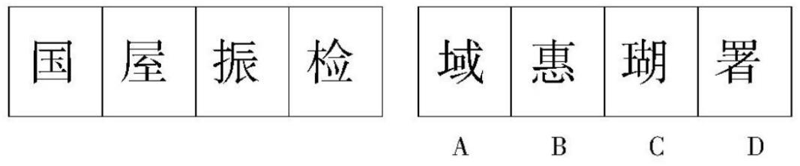
60.为恶意和憎恨所局限的观察者，即使具有敏锐的观察力，也只能见到表面的东
西；而只有当敏锐的观察力同善意和热爱相结合，才能探到人和世界的最深处，并且还
有希望达到最崇高的目标。
由此可以推出：
A.世界上没有人能够达到最崇高的目标
B.没有敏锐的观察力不可能探到人的最深处
C.人性恶是人的表面现象
D.有善意的观察者见不到表面的东西
61.从以下四个选项中，选择最合适的一项，使之呈现一定的规律性：
62.从以下四个选项中，选择最合适的一项，使之呈现一定的规律性：
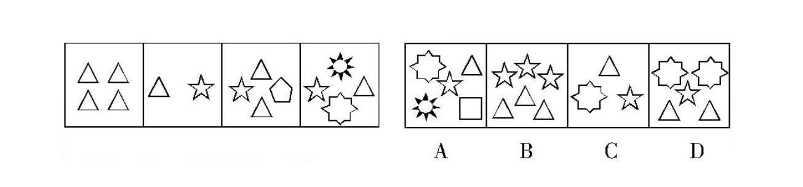

14
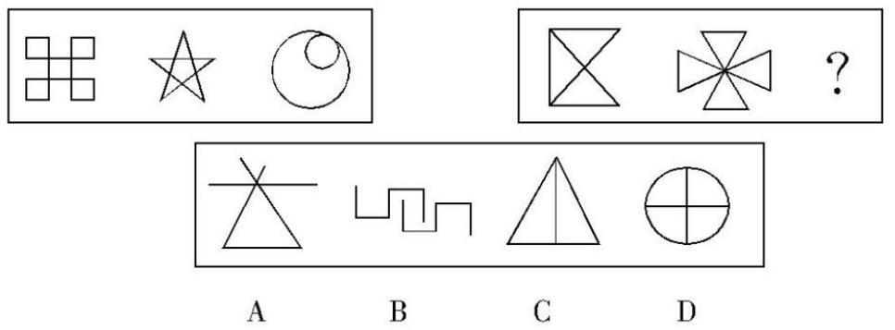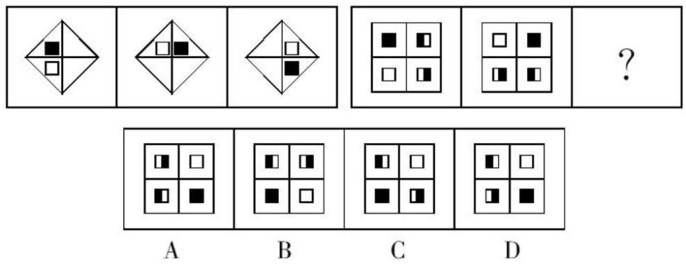
63.从以下四个选项中，选择最合适的一项，使之呈现一定的规律性：
64.从以下四个选项中，选择最合适的一项，使之呈现一定的规律性：
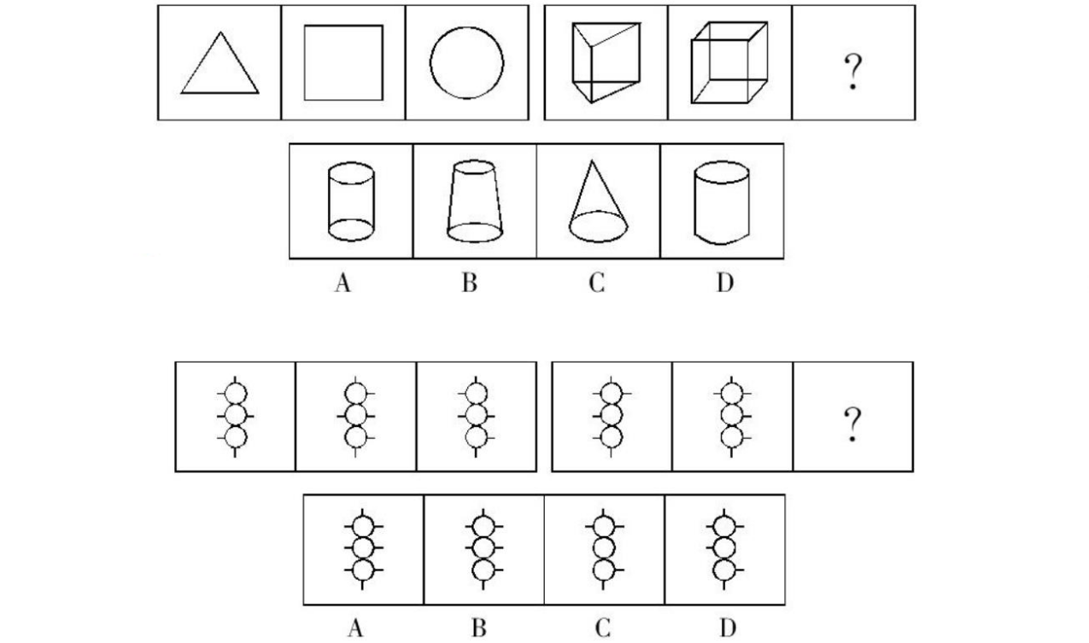65.从以下四个选项中，选择最合适的一项，使之呈现一定的规律性：
66.从以下四个选项中，选择最合适的一项，使之呈现一定的规律性：
67.从以下四个选项中，选择最合适的一项，使之呈现一定的规律性：
15
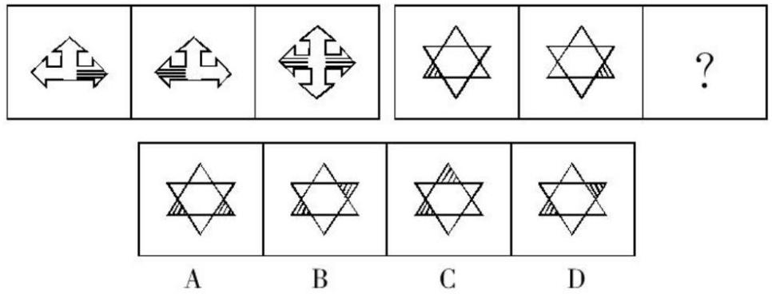
68.从以下四个选项中，选择最合适的一项，使之呈现一定的规律性：
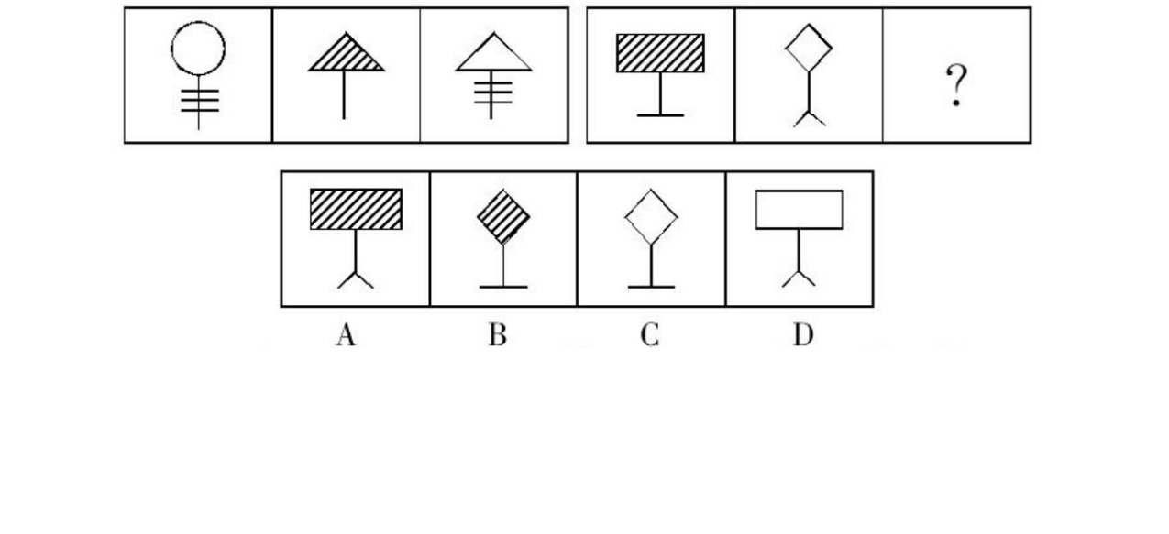69.攀比效应是指社会经济活动中某些相关的经济变量之间或经济利益主体在利益
分配方面存在的相互影响，轮番推进的现象。
根据上述定义，下列属于攀比效应的是：
A.甲和乙在比谁的妻子漂亮，并约定输者请对方喝酒
B.省公安厅比较两县公安局抓获小偷数量后，认为甲县治安良好
C.甲公司技术人员到乙公司车间参观，暗下决心要向乙公司学习
D.企业职工在工资收入方面互相对比，并要求本单位上调工资，增加收入
70.强迫障碍是指以反复出现强迫观念为基本特征的一类神经症性障碍。强迫观念
是以刻板形式反复进入患者意识领域的思想、表象或意向。这些思想、表象或意向对患
者来说，是没有现实意义的、不必要的或多余的；患者意识到这些都是他自己的思想，
很想摆脱但又无能为力，因而感到十分苦恼。
根据上述定义，以下可能属于“强迫障碍”的是：
A.张奶奶老是一个劲地念叨着：我儿子就要回来了
B.明明已经确定带了那本书，小黄在路上还是忍不住检查好几回
C.虽然已经打了三次电话，赵某还是不放心，于是再一次拨通电话
D.老李锁上门后又打开进去检查一遍再锁门……如此循环三次才放心离开

16

71.泛化是一种与科学方法完全相反的思维方式。科学方法要求人们通过考察所有
可收集到的信息，然后在此基础上形成一个可以用来解释所有信息的规律，然后再检验
这个规律的合理性。而泛化则是只根据某一个事实或者某一事件来形成一般的规律，并
且从不检验这个规律的合理性。
根据上述定义，下列各项中属于泛化的是：
A.王同学一直是学校的长跑冠军，但却在最近的一次比赛中落败，王同学认为这是
由于雨后跑道湿滑，影响了他的发挥所致
B.爱因斯坦在念小学和中学时，功课平常，举止缓慢，不爱同人交往，老师和同学
都不喜欢他，有一位老师曾经说：“爱因斯坦，你长大后肯定不会成器。”
C.小章在与女友约会时迟到了，他看到女友坐在那里一言不发，心里想：“她一定
是因为我迟到而生气了。”
D.小柳最近事事不顺，经常被上司训斥，在公交车上丢了钱包，搬东西又扭了腰，
他觉得这是最近时运不济
72.“登门槛”效应是指在提出一个较大要求之前，先提出一个小的要求，从而使
别人接受较大要求的可能性增大的现象。
根据上述定义，下列各项中符合“登门槛”效应的是：
A.一项调查显示，某城市居民愿意为挽救濒危物种捐款的比例为 48%，而如果先
请人们在挽救濒危物种请愿书签名（几乎每个人都会同意签名），再请他们捐款，愿意
捐款的人数增加了 20%
B.精明的商家在销售商品时往往把价格订得远远超过实际应有的价格，然后让顾客
在讨价还价时接受一个相对的低价，实际上这个低价仍然高于商品应有的价格，但顾客
往往乐此不疲
C.某品牌的一款笔记本电脑因性价比不高而市场占有率较低，厂家为此制定了个促
销方案，购买该款笔记本电脑即赠送鼠标、mp3 和 U 盘，结果该款笔记本电脑的销售
量大幅度提高
D.某企业成功研制了一种祛除烟渍的洁白牙膏，由于其祛除烟渍效果较好而获得了
市场的好评，该企业趁热打铁，又推出几款不同口感的洁白牙膏，尽管只是将前一种产
品稍加改良而成，但仍然成为畅销产品
73.受欢迎的公众指的是组织盼望与其建立和发展关系，对方也有相应的需求，主
动与组织建立关系的公众。被要求的公众是指组织单方面希望建立和发展关系，而对方
则缺乏相应的热情，需要组织去努力争取的公众。不受欢迎的公众是指组织方面不愿接
触，力图躲避，但对方想建立和发展关系并穷追不舍的公众。
如果我们把企业看做是组织的话，对于企业来说，不受欢迎的公众是：
17
A.政府主管部门 B.慕名而来的应聘者
C.企业的竞争者 D.揭发企业不法行为的记者
74.威客是指通过互联网把自己的智慧、知识、能力、经验转换成实际收益的人，
他们在互联网上通过解决科学、技术、工作、生活、学习中的问题从而让知识、智慧、
经验、技能体现经济价值。
根据上述定义，下列各项中属于威客或威客模式的网站是：
A.某网站提供近三十年的学术论文的检索，但如果要全文下载则要收取一定的费用
B.赵教授是医治心脑血管疾病的知名专家，为更好地为广大患者服务，他在互联网
上创建了个人网页，为心脑血管患者提供免费专业咨询，另一方面也使赵教授所在的医
院提高了知名度，吸引更多的患者前来求医
C.某大型家电生产企业开办了自己的网站，消费者在使用该企业所生产的家电的过
程中遇到任何问题均可在网上留下地址和联系方式，该企业提供上门服务
D.近年来，有这样一种网站在互联网上悄然兴起，任务发布者可以在网站上发布任
务，并将任务奖金全额预付给该网站，任务吸引众多的网友参与任务，而网站将部分奖
金支付给任务完成得最好的一位参与者
75.生病：医药
A.空虚：信仰 B.糊涂：明白
C.雷雨：大风 D.难过：高兴
76.治疗：死亡
A.运动：饥饿 B.打击：疼痛
C.安慰：难过 D.搏击：失败
77.父亲：女儿
A.叔叔：阿姨 B.儿子：女婿
C.外祖母：母亲 D.姨夫：姨妈
78.中医：号脉
A.西医：手术 B.电脑：打字
C.画家：染料 D.调查：取样
79.石油：汽油
A.铁矿石：钢铁 B.木材：家俱
C.水泥：房屋 D.玻璃：窗户
80.竹简：书籍
A.竖笛：排笛 B.沙漏：钟表
C.毛笔：电笔 D.缶：鼓

18

第四部分 资料分析
根据以下资料，回答问题。
截至 2010 年 5 月底，北京市朝阳区规模以上文化创意产业单位共有 1777 家，总资
产达到 1534.6 亿元，同比增长 19.6%；1-5 月累计实现收入 521.6 亿元，同比增长 20.4%；
从业人员平均人数为 16.4 万人，同比增长 0.8%；单位数量，资产总计，收入合计，从
业人员平均数在全市规模以上文化创意产业中的比重分别达到 23.6%，19.9%，23.9%
和 20.3%。
19
表 2010 年 1-5 月朝阳区规模以上文化创意产业主要指标分行业分组数据
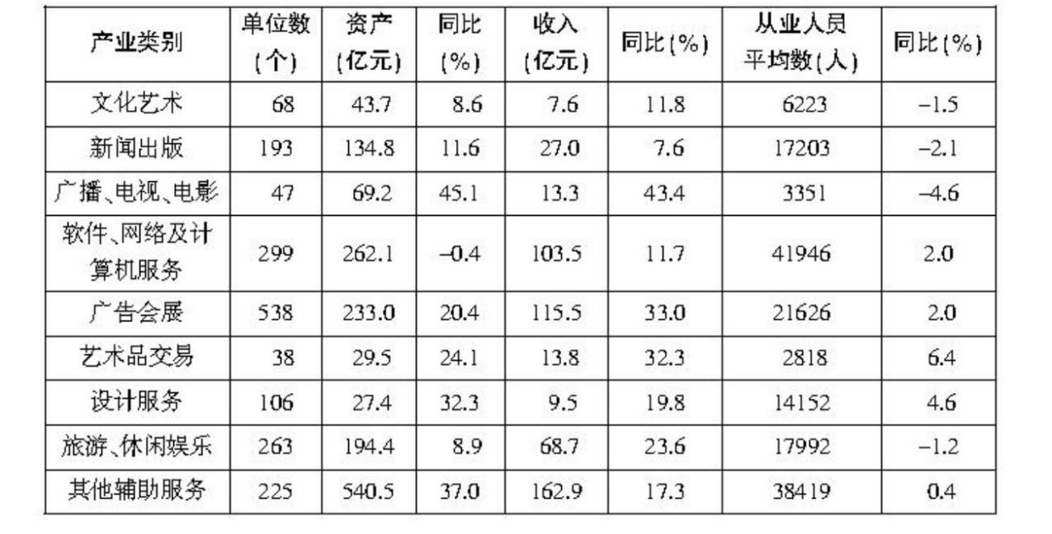81.2010 年 1-5 月北京市规模以上文化创意产业累计实现收入约为多少亿元？
A.521.6 B.2182.4 C.2569.5 D.7711.6
82.2009 年 1-5 月朝阳区规模以上文化创意产业中，收入位居第二的产业是（ ）。
A.其他辅助服务业 B.广播、电视、电影业
C.广告会展业 D.软件、网络及计算机服务
83.2010 年 1-5 月朝阳区广告会展从业人员平均人数在全市文化创意产业从业人员
平均人数所占的比重约为（ ）。
A.13.2% B.7.5% C.5.2% D.2.7%
84.表中 2010 年 1-5 月，朝阳区从业人员人均创收水平最高的行业是（ ）。
A.广播、电视、电影业 B.广告会展
C.艺术品交易 D.旅游、休闲娱乐
85.下列说法中，正确的一项是（ ）。
A.2010 年 1-5 月朝阳区旅游、休闲娱乐业单位数仅次于广告会展业
B.2010 年 1-5 月朝阳区有 5 个产业的从业人员平均人数比上年同期有所下降
C.与上年同期相比，2010 年 1-5 月朝阳区广播、电视、电影业的资产增长速度最快
D.与上年同期相比，2010 年 1-5 月朝阳区艺术品交易业从业人员平均人数增长量
最大

20
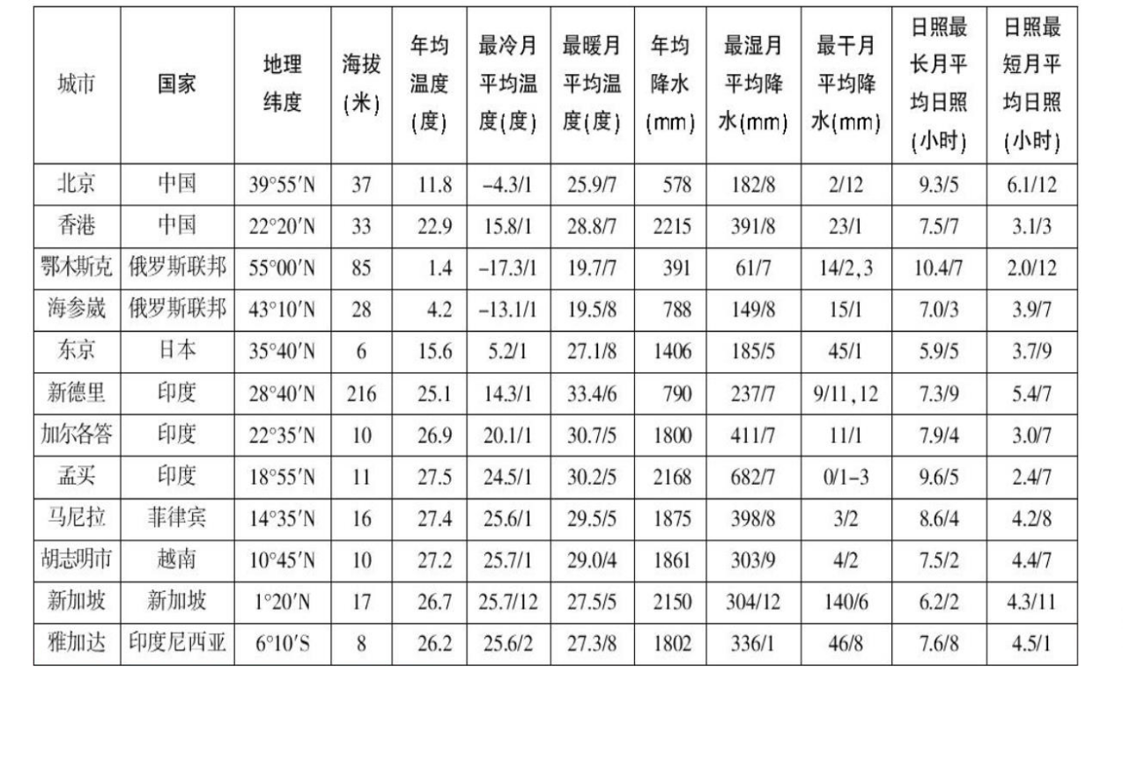
根据以下资料，回答问题。
表 世界部分城市气候状况
注：第 6、7、9、10、11、12 列中温度、降水和日照指标之后的数字表示特定的月份。
86.表中最靠近赤道的四个城市，其年均降水量的均值为（ ）。
A.1747 毫米 B.1778 毫米
C.1922 毫米 D.2013.5 毫米
87.表中最冷月与最暖月温差在 20 度以上的城市有多少？
A.2 B.3 C.4 D.5
88.表中纬度第二高的城市，其日照最长月的平均日照时间约为日照最短月平均日
照时间的几倍？
A.1.5 倍 B.1.8 倍 C.2.0 倍 D.2.5 倍
89.表中海拔高度位居第三的城市，其最湿月平均降水量约占全年平均降水量的
（ ）。
A.15.6% B.17.7% C.18.9% D.31.5%
90.下列说法与资料相符的是（ ）。
A.新加坡月均降水量比雅加达多三十多毫米
B.表中的印度城市，其纬度越高，年均温度越低
21
C.海参崴在日照最短月中的日照总时长不足 120 小时
D.表中海拔高于 30 米的所有城市年均温度均低于 25 度
根据以下资料，回答问题。
国家工商总局公布的数据显示，2009 年第一季度，全国工商行政管理机关共查处
各类违法违章案件 68202 件，同比下降 29.98%；其中立案查处案件 49654 件，同比下
降 32.26%。案件总值 33.57 亿元，同比下降 21.26%，罚没金额 3.33 亿元，同比下降 39.49%。
从违反法规看，违法企业登记管理法规案件 9216 件，同比下降 38.54%；违反产品
质量法规案件 6760 件，同比下降 27.51%；违反反不正当竞争法规案件 4944 件，同比
增长 6.51%；违反商标法规案件 4119 件，同比下降 21.93%；违反广告法规案件 2141
件，同比下降 24.27%；违反消费者权益保护法规案件 1644 件，下降 13.66%；违反合
同法规案件 156 件，同比下降 57.02%。
从违法主体看，在立案查处的案件中，个体工商户案件 22142 件，同比下降 22.73%；
自然人案件 12472 件，同比下降 49.04%；公司案件 6521 件，同比下降 21.37%，私营
企业案件 3957 件，同比下降 22.27%；集体企业案件 728 件，同比下降 45.26%。
91.若保持同比下降率不变，预计 2010 年第一季度全国立案查处案件数将：
A.接近 4.8 万 B.接近 3.4 万
C.接近 1.6 万 D.接近 2.1 万
92.2009 年第一季度，违反产品质量法规案件减少量是违反商标法规案件减少量的
几倍？
A.1.25 B.1.56 C.1.77 D.2.22

22
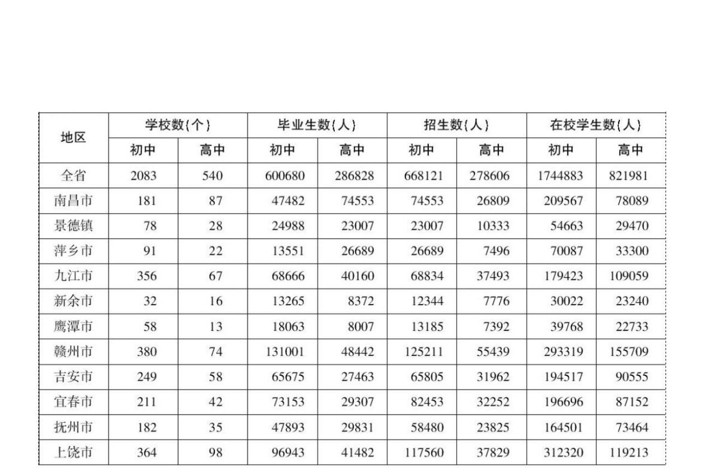
93.2009 年第一季度，各类违法主体占立案查处案件比重的最高值与最低值相差多
少？
A.43.13% B.36.62% C.31.40% D.26.67%
94.下列说法与资料相符的有几个？
（1）2009 年第一季度，罚没金额同比下降率大于案件总值同比下降率
（2）2008 年第一季度，违反合同法规案件为 353 件
（3）2009 年第一季度，公司案件数大于私营企业案件与集体企业案件数之和
A.0 B.1 C.2 D.3
95.根据上述资料，以下描述不正确的是：
A.2009 年第一季度，自然人案件与集体企业案件同比下降均超过 40%
B.2009 年第一季度，违反广告法规案件占各类违法违章案件的比重为 3.14%
C.2009 年第一季度，违反各类法规案件与去年同期相比均有下降
D.2009 年第一季度，违反反不正当竞争法规案件数量大约是违反消费者权益保护
法规案件数量的 3 倍
根据以下资料，回答问题。
表 2008 年江西省各设区市普通中学分布情况表
96.2008 年宜春市高中招生数占全省高中招生人数的比重为：
A.8.55% B.11.47% C.11.58% D.12.34%
23
97.下列各设区市中，2008 年校均高中毕业生数量最少的是：
A.南昌 B.鹰潭 C.新余 D.吉安
98.2008 年赣州市初中招生人数是抚州市和景德镇两市初中招生数总和的多少倍？
A.1.47 B.1.54 C.2.14 D.5.44
99.2008 年初中和高中在校学生均高于全省平均水平的设区市有几个？
A.6 B.5 C.4 D.3
100.能够从上述资料中推出的是：
A.2008 年上饶市初中和高中学校数在全省都是最多的
B.2008 年赣州市初中毕业生数占全省初中毕业生数的比重超过 25%
C.2008 年抚州高中招生数高于萍乡市、新余市和鹰潭市高中招生数之和
D.2008 年初中在校学生数最多与最少的设区市，与高中在校学生数最多与最少的
设区市相同

24

